**Estudio ‘Desajuste de talento 2025’ de ManpowerGroup**

**El 71% de las empresas del sector Publicidad y comunicación tiene dificultades para encontrar talento cualificado**

* **El sector registra una bajada de 3 puntos respecto al año pasado, situándose 4 puntos por debajo de la media nacional (75%).**
* **Las empresas de Logística, transporte y automoción son las más afectadas por el desajuste de talento en España (84%), seguidas por las de Energía y suministros (80%); las de Finanzas e inmobiliario son las que menos dificultades encuentran con un 69%.**
* **La mejora y reciclaje profesional de los empleados actuales y medidas de flexibilidad sobre la ubicación son las principales estrategias de las compañías para atraer y fidelizar el talento que necesitan.**

**Madrid****, 20 de mayo de 2025.-**Según los datos del último estudio de ManpowerGroup sobre ‘Desajuste de Talento 2025’, **el 71% de las empresas del sector Publicidad y comunicación** en España declara tener dificultades para encontrar los perfiles que necesita. Esta cifra supone una bajada de 3 puntos respecto a 2024 y coloca al sector entre los que presenta un menor desajuste de talento, 4 puntos por debajo de la media nacional (75%). El dato de España está alineado con la media global, que también es del 71% tras mejorar en 2 puntos los datos de 2024.

En el ranking nacional, las compañías de **Logística, transporte y automoción** se posicionan como las más afectadas por el desajuste de talento con un 84%, seguidas muy de cerca por las empresas de **Energía y suministros** con un 80%. Por su parte, **Tecnología** mantiene la misma cifra del año pasado y continúa enfrentando desafíos con un 78%, seguida de **Bienes y servicios de consumo** con un 77%. Cierra la clasificación, como la que menos dificultades encuentra, **Finanzas e inmobiliario**, que desciende 1 punto y se sitúa en un 69%.

**Beatriz Duarte, directora de Business Professionals de Manpower** afirma que *“las empresas del sector están viviendo una transformación profunda y hay una cierta prudencia para entender en qué medida y cómo impactará la inteligencia artificial, que sin duda supondrá una notable transformación. A eso se suman fenómenos como la fragmentación de audiencias o la multiplicación de herramientas que requieren de perfiles con conocimientos especializados. Todo ello está redefiniendo cómo se trabaja y qué habilidades son necesarias. Sin embargo, las competencias creativas y estratégicas siguen más vigentes que nunca”.*

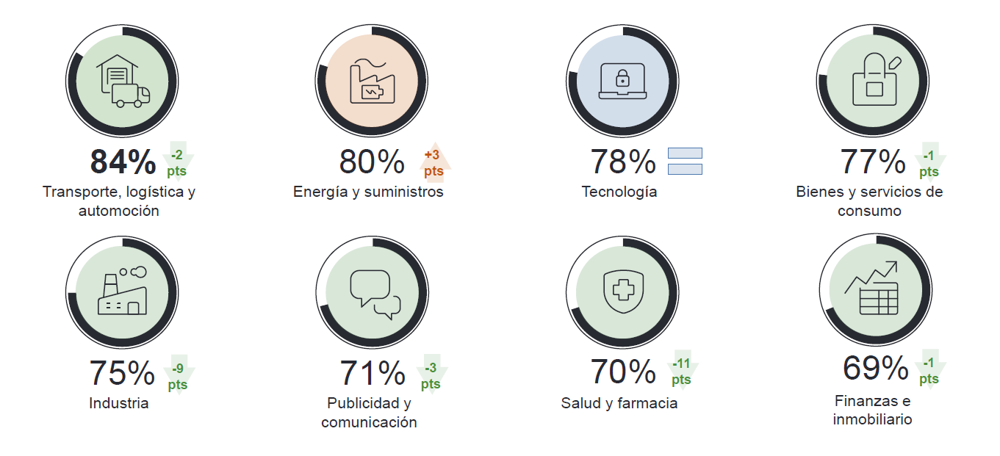

*Desajuste de talento por sectores en España*

**Ingeniería e IT y data, las competencias más difíciles de encontrar en Publicidad y Comunicación**

Las compañías del sector se enfrentan a importantes barreras a la hora de encontrar perfiles técnicos especializados, esenciales para mantener la operativa y avanzar hacia la transformación. Perfiles relacionados con **IT y data** e **Ingeniería**, ambos con un 35%, encabezan la lista de competencias más difíciles de cubrir, debido a su papel clave en la transformación digital del sector. Le sigue **Recepción y atención al cliente** (24%) y **Ventas y marketing** (18%), competencias clave para fortalecer la relación con el cliente y aumentar la competitividad del sector.

**Sostenibilidad y RRHH**, ambas con un 15%, son otras de las áreas con escasez de talento. Estos datos demuestran la necesidad de impulsar estrategias de formación y atracción de talento para garantizar la competitividad de un sector en constante evolución.

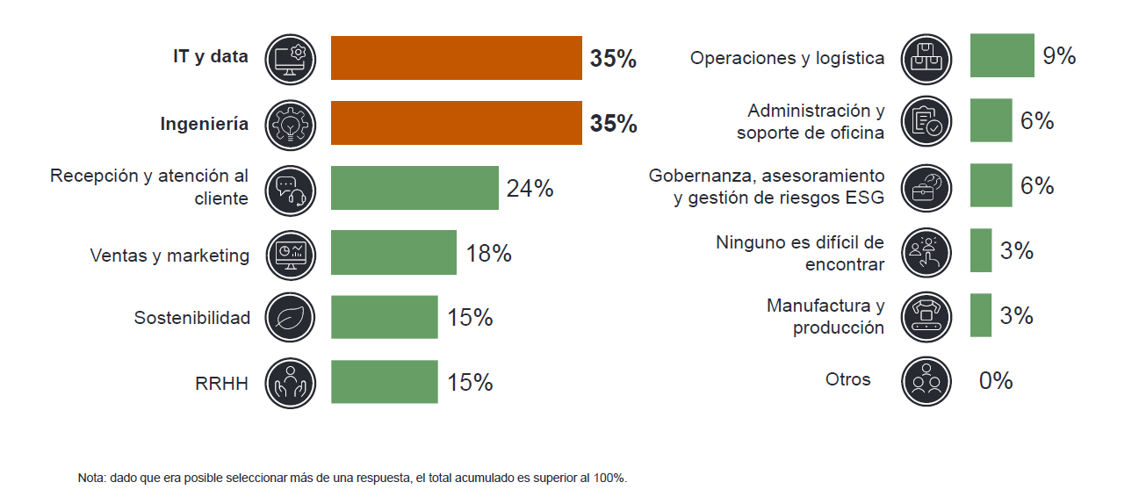

*Competencias técnicas más difíciles de encontrar para las compañías de Publicidad y Comunicación*

**El reciclaje profesional y la flexibilidad sobre la ubicación, estrategias clave para abordar el desajuste de talento en Publicidad y comunicación**

Para hacer frente a la escasez de profesionales cualificados, las empresas del sector están poniendo en marcha diversas estrategias para atraer y retener el talento que necesitan. **Un 24% de las compañías apuesta tanto por la mejora y reciclaje profesional de los empleados actuales**, capacitando al talento interno en competencias esenciales para adaptarse a los cambios del mercado; como por la **flexibilidad sobre la ubicación**, facilitando el teletrabajo o modelos híbridos. Además, un 21% de las compañías está apostando por **explotar nuevos nichos de trabajo**, recurriendo a perfiles no tradicionales.

**La externalización de procesos de contratación (RPO),** permitiendo agilizar la selección de talento; y la **búsqueda global de talento en otros mercados**, ampliando el alcance geográfico de la captación de profesionales, ambos con un 18%, son otras de las medidas adoptadas.

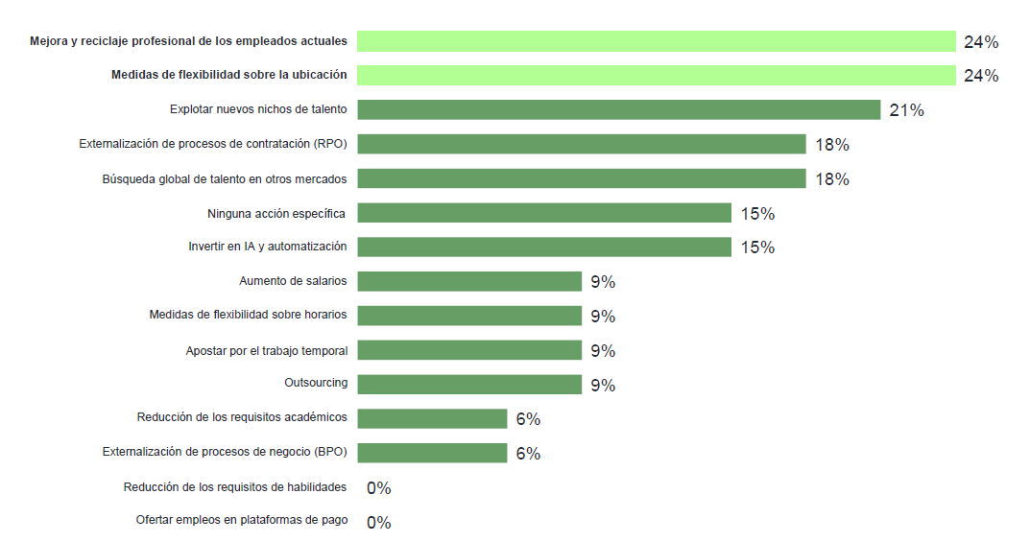

*Estrategias de las empresas españolas de Publicidad y Comunicación* *para afrontar el desajuste de talento*

**ManpowerGroup**

ManpowerGroup es la compañía líder mundial en soluciones de talento y tecnología. Ayuda a las organizaciones a adaptarse a un mercado del empleo en constante cambio, seleccionando, evaluando, desarrollando y gestionando el talento que necesitan para lograr sus objetivos de negocio. Apoyándose en las últimas herramientas tecnológicas, crea estrategias innovadoras para cientos de miles de empresas cada año, permitiéndoles contar con los profesionales cualificados que necesitan, al mismo tiempo que ofrece un empleo digno y sostenible a millones de personas. A través de sus distintas marcas (Manpower, Experis y Talent Solutions), aporta valor a candidatos y clientes en más de 75 países, como lleva haciendo durante más de 75 años. Además, sus políticas de diversidad, inclusión e igualdad y sus buenas prácticas de negocio son reconocidas por multitud de organizaciones.

Más información en [www.manpowergroup.es](http://www.manpowergroup.es).

**Para más información:**

|  |  |  |
| --- | --- | --- |
| Agencia de comunicación Indie PR  **Cristina Villanueva**  Tel.: 687 14 73 60  [cristina@indiepr.es](mailto:cristina@indiepr.es)  **Carmen Polo**  Tel.: 628 88 79 64  [cpolo@indiepr.es](mailto:cpolo@indiepr.es) |  | **ManpowerGroup**  Dpto. Comunicación  Gala Díaz Curiel  607 35 33 49  [gala.diaz@manpowergroup.es](mailto:gala.diaz@manpowergroup.es)  Juan Gómez Rodríguez  Tel. 687 51 96 90  [juan.gomez@manpowergroup.es](mailto:juan.gomez@manpowergroup.es) |